打开data.xls;cost.xls修改数据并保存

打开 main.fig

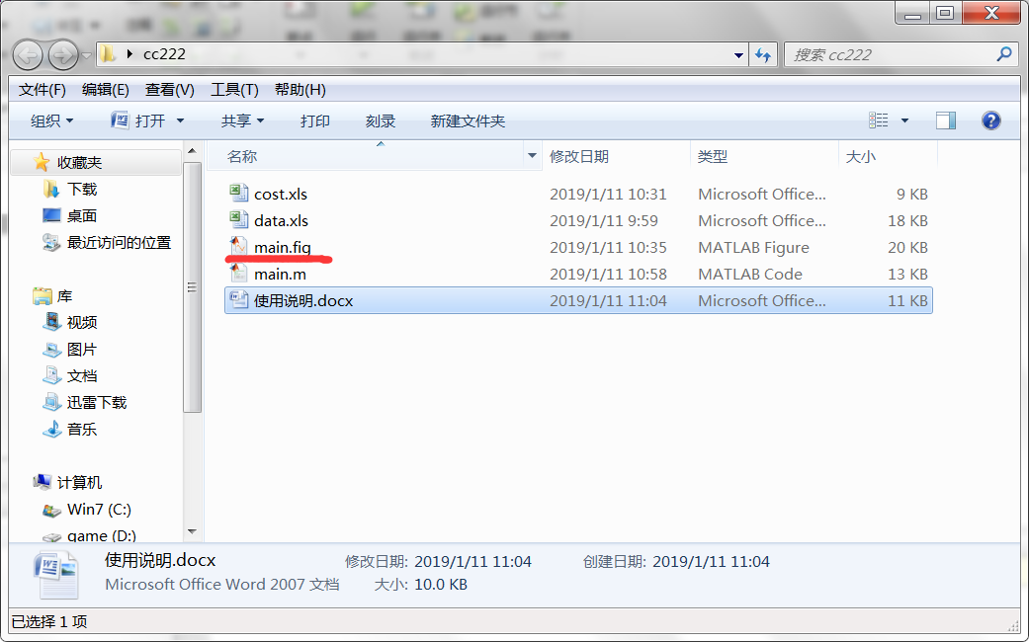

右击main.fig,在GUIDE中打开

运行

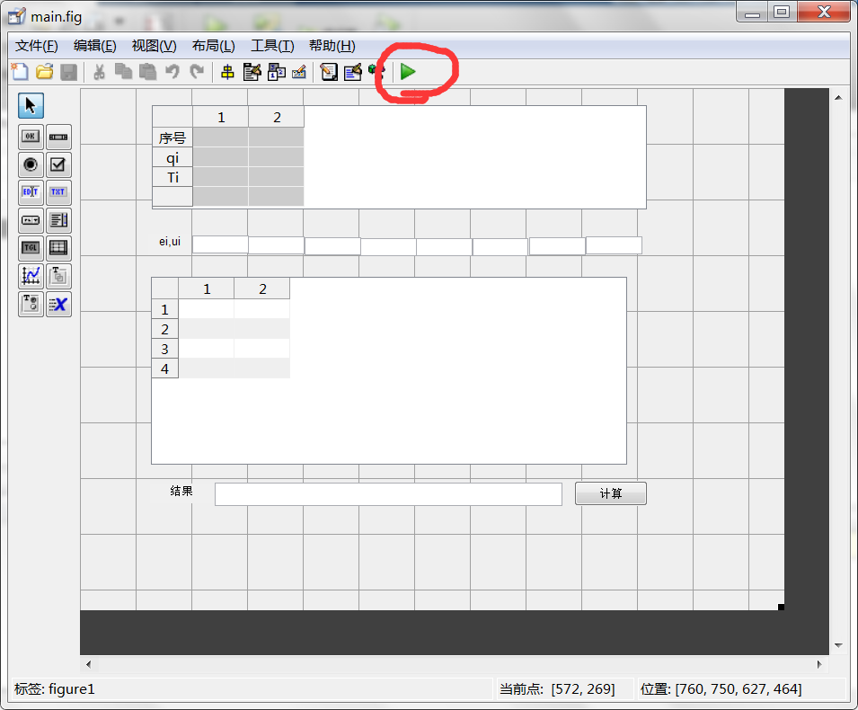

注意，表中的数据为两个excle中的数据，但点击可修改。

